肌膚保養新科技‧智能超導面膜 福利活動快訊

主 旨 讓 肌 泌 ， 破 解 肌 密 ！

彰化縣教師職業工會 為增進本會同仁福利，特別提供今年 日常保養 最『新』最『超人氣』的【M. I.mask 外泌體 超智能傳導面膜】惠予全體同仁訂購，歡迎大家踴躍參與。

福利商品活動期間.買1送10現買現送!

  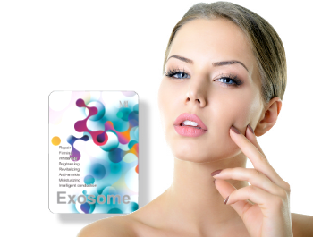  外 泌 體  超智能傳導面膜  賦活緊緻  潤澤亮白 | 市 價 | 本 會 同仁福利價
 | 每組( 100片)  3980元 | 每組100片+ 10片1 5 8 0元
 | 每組( 100片)  3980元 | 壹 次 合 購 6 組
 | 每組( 100片)  3980元 | 每組100＋10片 9 8 0元

► ► 本活動僅以 福利體驗價 回饋本會同仁，保證絕對超值優惠！

商品特色

1、 | 繁忙工作/環境刺激/季節變化，肌膚產生『乾燥/鬆弛/細紋/暗沉/毛孔粗大/痘疤』  所以我們選擇『簡單/快速/有效』的 面膜保養，就能重新喚醒肌膚的『光采與亮麗』
2、 | 採用榮獲 諾貝爾生醫獎 的 外泌體 超活性因子 打造的【 外 泌 體 超智能傳導面膜 】  提供健康肌膚所需要的『保濕』『緊緻』『修護』『防禦』『亮白』『淨透』六大元素  絕對『精準與高效』的喚醒我們的肌膚，每天都能『緊緻彈潤‧白嫩透亮‧光采亮麗』
3、 | 採用『超輕薄』『超柔軟』『超透氣』『超服貼』的 超 級 水 凝 膜，讓我們的肌膚就能  『快速/深層/長時』的維持『水嫩‧緊緻‧透亮‧白皙‧有彈性』
4、 | 『寶貝自己‧呵護家人‧貼心父母‧分享親友』→【外 泌 體 超智能傳導面膜】  絕對是我們每日『緊緻/潤澤/透亮』最 簡單‧快速‧有效 的 完 美 肌 膚 新 主 張
活動日期
‧‧即日起至 114 年 10 月 31 日截止‧‧
活動辦法

 | 1、 | 請各單位填寫 訂購單 後：  直接 電話【TEL：(03) 439-9149】或  直接 傳真【FAX：(03) 439-9148】至 美保國際 ─ 吳小慧小姐 統一彙整即可。
 | 2、 | 本 福利活動 採登記方式辦理，貨到付款；供應商可於三日內送交所訂購商品。
 | 3、 | 為保障本會全體同仁之消費權益，凡所購之商品如遇故障、瑕疵或不滿意；  可逕與福利品供應商諮詢聯絡，以獲得合理之消費保障。
► 福利品訂購處： |  |  | 美保國際有限公司 | 訂購電話: | (03) 439-9149 | 傳 真 : | (03) 439-9148
► 本活動承辦人： |  |  | 吳小慧小姐Mandy | 手機專線: | 0926-213-127 | LINE： | 0926213127
► . M. I. mask www.mihomask.com |  |  |  | 

彰化縣教師職業工會 敬啟
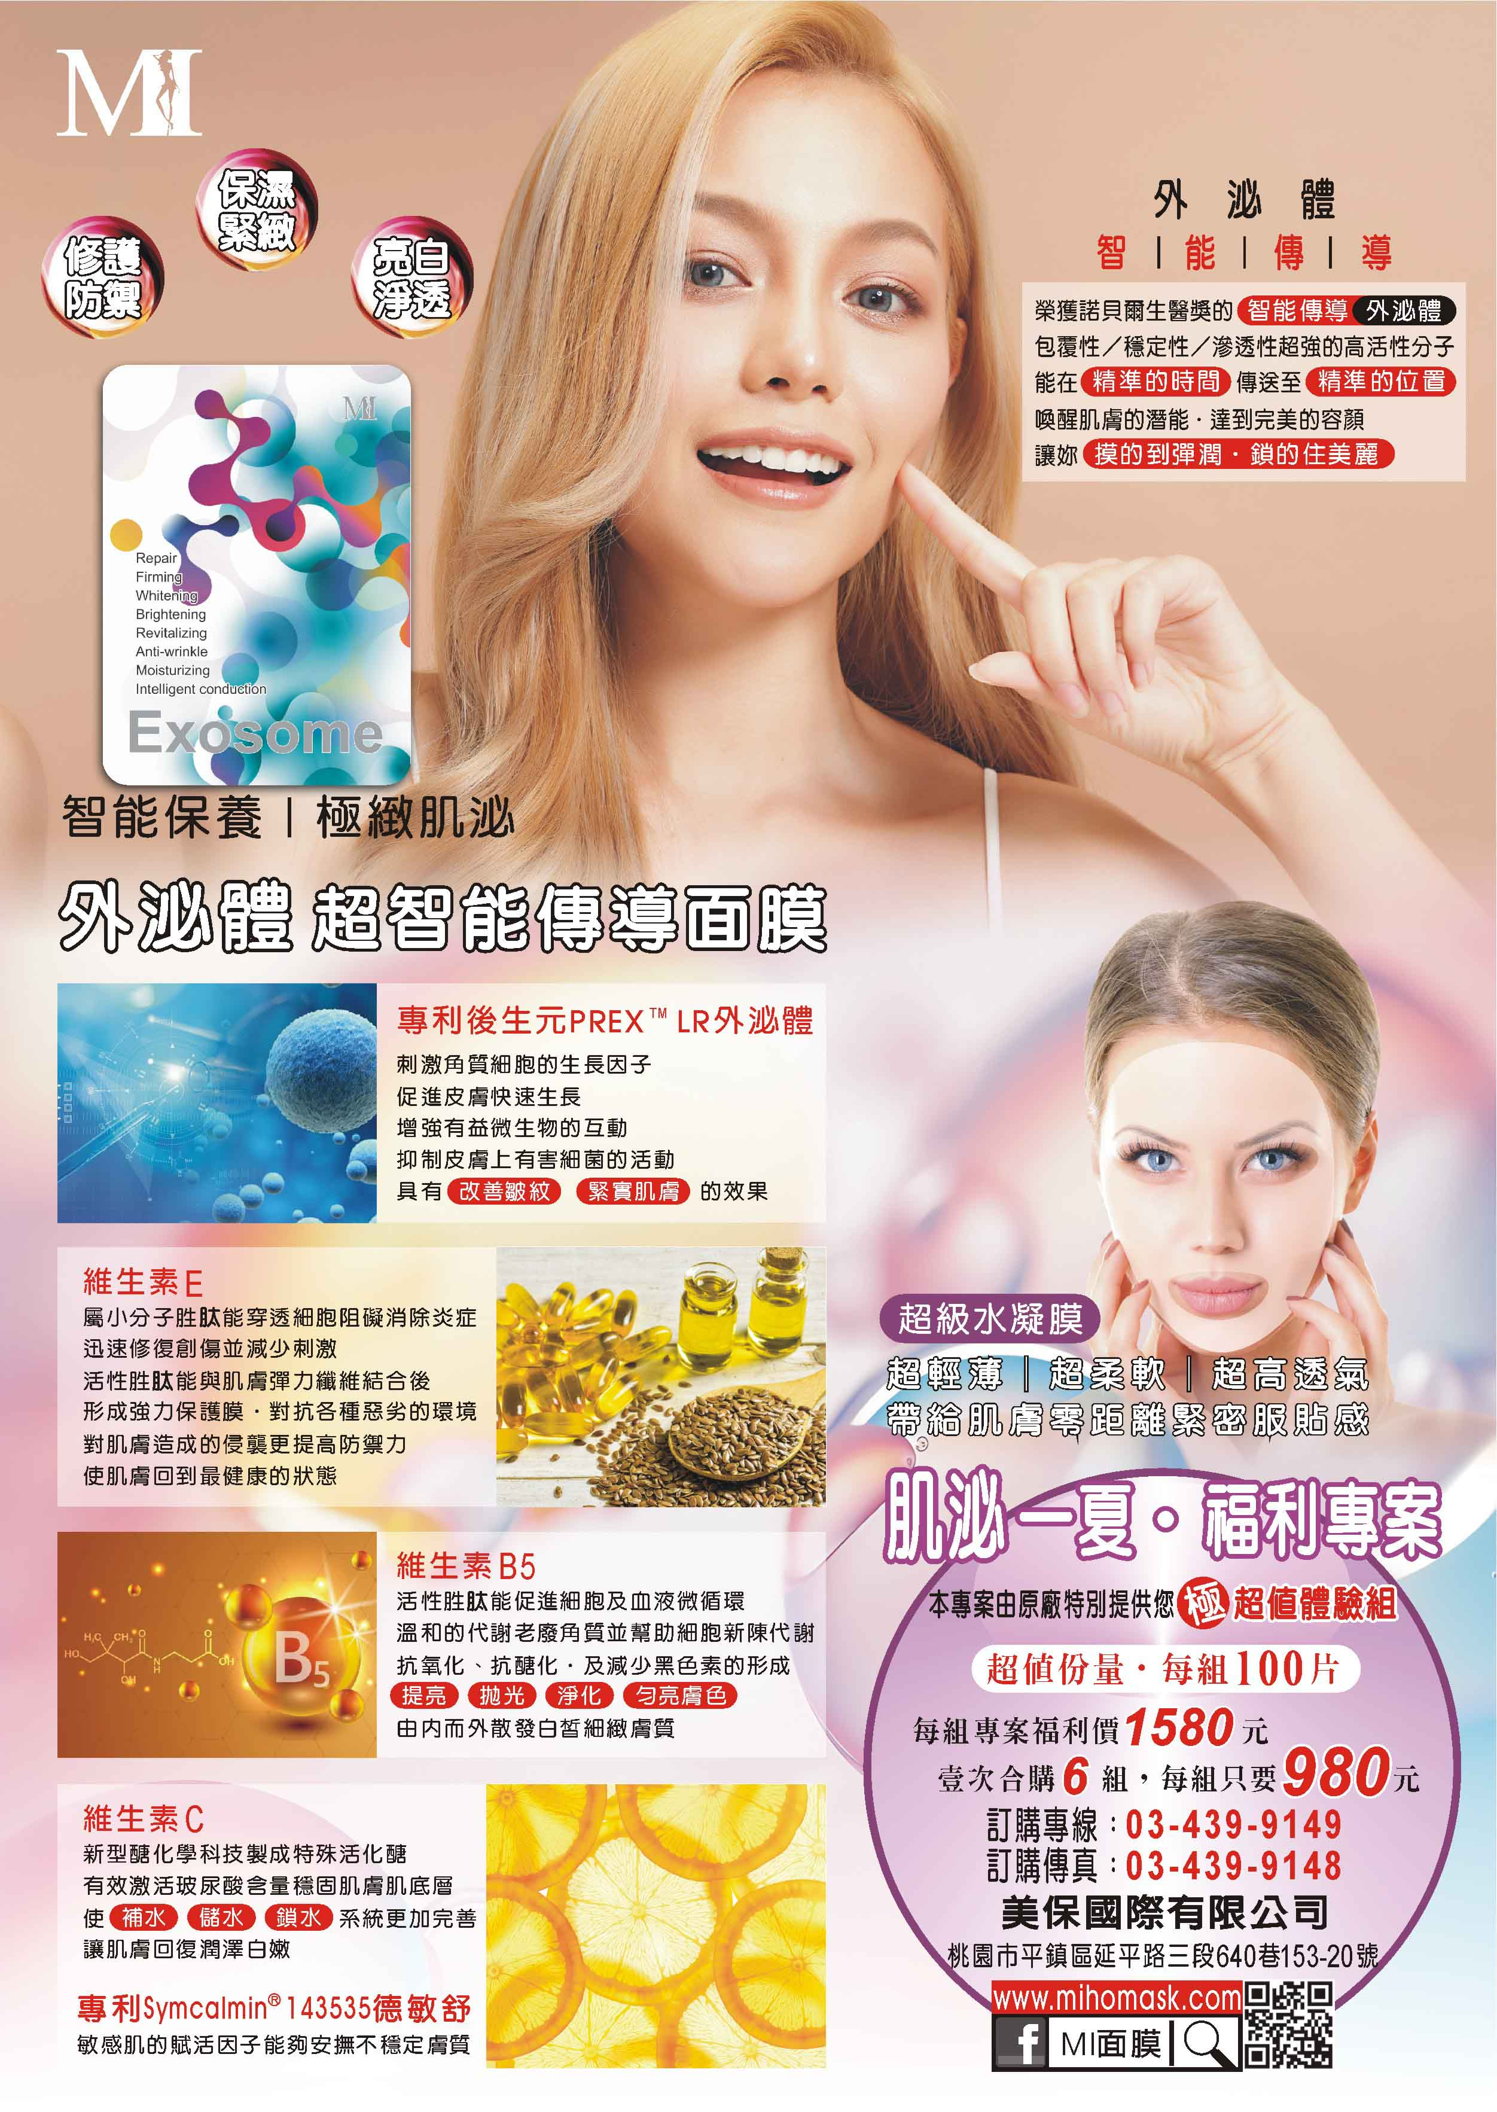

外泌體‧水母保濕‧水母修護 訂 購 單

服務單位：彰化縣教師職業工會 ─
連 絡 人： 電話： 分機：
【訂購者姓名、地址、電話、請填寫完整以便出貨作業】 日期： 年 月 日
姓 名 | 內線分機 | 外泌體  1組/100片+10片 |  | 水母保濕  1組/100片+10片 | 水母修護  1組/100片+10片 | 金 額
收貨地址:
六組免運，以利出貨~謝謝 |  |  | ※壹次合購 6 組，可享合購價
 |  |  | *依個人的喜好與需求，請自行選擇
 |  |  | 連絡人:吳小慧,手機:0926-213-127 LINE:0926213127
協辦單位：美保國際有限公司 |  |  | 洽購電話：(03) 439-9149 傳真：(03) 439-9148

